第二章 中国的自然环境同步检测A卷

一、用你的火眼金睛选出最中意的一个，选出后把相应的字母代号填在题后的括号内。
1.下列山脉，属于我国地势第一级阶梯与第二级阶梯分界线的是（ ）
A.大兴安岭 B.天山 C.祁连山 D.雪峰山
2.位于我国地势第三级阶梯上的地形区是（ ）
A.柴达木盆地 B.成都平原 C.黄土高原 D.华北平原
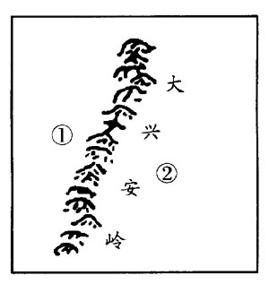
3.右图中数码所代表的地形区名称是（ ）
A.①黄土高原 ②华北平原
B.①四川盆地 ②长江中下游平原
C.①青藏高原 ②云贵高原
D.①内蒙古高原 ②东北平原

4.秦岭－淮河一线大致同哪些界线相一致（ ）
①1月0℃等温线 ②400毫米年等降水量线 ③800毫米年等降水量线 ④热带与亚热带的分界线 ⑤季风区与非季风区的分界线 ⑥湿润区与半湿润区的分界线
A.①②③ B.②④⑥ C.①③⑥ D.①④⑤
5.一人乘火车外出旅游，当到达目的地时，原来一只空旅行袋内装满了他一路不得不脱下来且暂时不穿的衣服。你认为此人的旅行路线应是（ ）
A.上海－北京 B.杭州－昆明 C.哈尔滨－广州 D.济南－西安
6.下列城市年降水量由多到少排序，正确的是（ ）
A.北京、昆明、拉萨、乌鲁木齐 B.台北、武汉、乌鲁木齐、兰州
C.昆明、广州、呼和浩特、哈尔滨 D.广州、上海、拉萨、乌鲁木齐
7.右面的乡村民居多出现在我国的地区，反映了该地区降水。（ ）
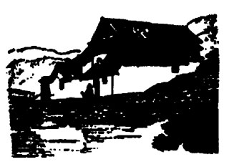
A.青藏地区，降水少 B.西北地区，降水少
C.北方地区，降水多 D.南方地区，降水多
8.天气预报说明天将有寒潮到来，你将做的准备是（ ）
A.带好防雨用具 B.多穿御寒的衣服
C.带好雨伞防冰雹 D.穿好皮靴以防暴雨
9.下列河流中，具有“水量丰富、含沙量小、结冰期长”的特征的河流是（ ）
A.珠江 B.长江 C.黄河 D.黑龙江
10.近年来，长江洪灾频繁发生，其主要自然原因是（ ）
①中游地区围湖造田 ②中下游地势低平 ③流域内降水丰沛 ④上中游砍伐森林，破坏植被 ⑤支流众多，雨季涨水集中
A.①②③ B.②③④ C.②③⑤ D.①③⑤
二、开动脑筋，相信你一定很出色。
11.我国的地势总特征是 ，呈 分布。
12，我国的三大丘陵，自北向南依次是 、山东丘陵、 。
13.冬季，我国气温的分布特点是 。
14.根据 的南北差异，并结合农业生产的实际，我国从北到南划分为5个温度带，北京市应属于 带。
15. 风能给我国带来丰富的水汽，形成降水；我国年降水量分布的总趋势是 。
16.请列举两种我国经常发生的灾害性天气： 、 。
17.我们把最终流入海洋的河流叫做 ；请任意写出一条内流河的名称： 。
18.世界上最长、开凿最早的人工河是 ；目前，在我国实施的 工程中，将作为长江水北上到达京津的输水通道。
三、地图是学习地理的工具，运用你所学的读图技能解答下列问题。
19.读“中国地形分布示意图”，完成下列要求：
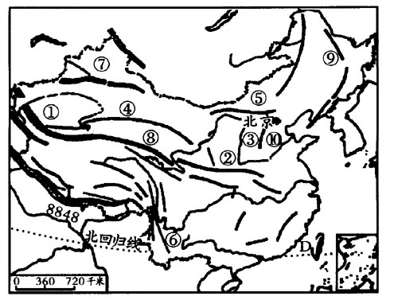
（1）图中数码代表的山脉名称是：① ；③ 。
（2）⑥是 高原，⑦是 盆地。
（3）三面环山、一面临海的平原是 。
（4）在图中适当位置画出我国地势第二阶梯和第三阶梯的分界线。
20.读“气温曲线和降水量月份分配图”，回答问题：
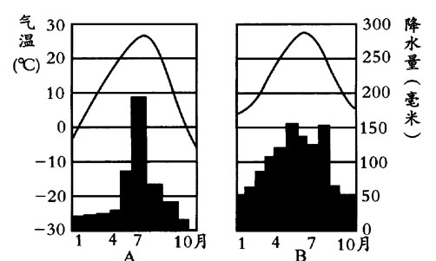
（1）图A中7月的平均气温约是 ℃，降水量约是 毫米。
（2）如果A、B两图分别代表上海和北京，则A是 ，判断的依据是 。
（3）读图可知，上海的气候特点是：夏季 ，冬季 。
21.读“黄河流域图”，分析回答：
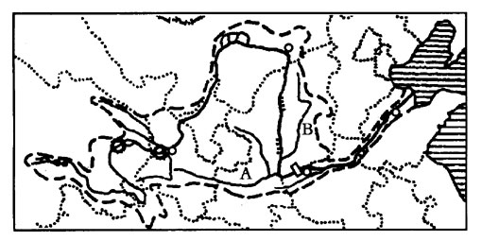
（1）图中字母A所代表的支流名称是 。
（2）黄河以河口作为上、中游的分界点，请用字母C在图中相应位置标注出来。
（3）黄河忧患在上游的主要表现是 、 。
（4）黄河下游出现“地上河”的主要原因是 。
（5）黄河是我国的“母亲河”，但历史上水患严重。你认为治理黄河水患在中游应采取的主要措施是 。
22.读“长江水系略图”，回答问题：
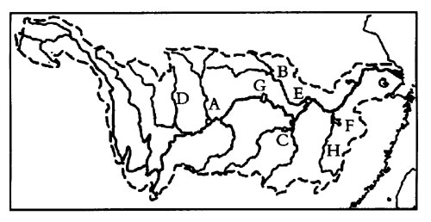
（1）图中字母代表的地理事物名称分别是：
A. （城市）；B. （支流）；F. （湖泊）；G. （正在建设的水利枢纽）。
（2）长江水能资源主要集中在 河段，水能资源丰富的主要原因 。
【活动天地】
23.读一读
云贵高原四周地形破碎，山道崎岖。在交通运输不发达的年代，云南流传着“袖珍小马有能耐、火车没有汽车快”的说法。此外，这里的岩溶地形，无山不洞，无洞不奇。彝族和苗族青年男女聚会在石林间、仙洞前，伴着明快的芦笙，联袂把臂，翩翩起舞，构成一幅绚丽多姿的民俗画卷。
（1）以上材料说明：民俗与 有重要关系。
（2）从材料中，你能看出云贵高原的地形有什么特点吗？
（3）除材料中的例子外，请你任意再举出一个事例来说明这一问题。
29.走进生活
家住山东济南的小华同学，“十一”长假期间去海口姨妈家探亲。临行前，妈妈从中央电视台的天气预报中了解到近几天要降温。因此，为小华准备了几件棉衣。爸爸说没必要，而妈妈坚持要带。
你认为小华妈妈的做法有必要吗？为什么？

参考答案

1、C 第一二阶梯的分界线为昆仑山-阿尔金山-祁连山-横断山
2、D 大兴安岭-太行山-巫山-雪峰山以东以南为第三阶梯。
3、D 大兴安岭为我国东北部的著名山脉，为东北平原和内蒙古高原的分界线。
4、C 秦岭淮河为800毫米等降水量线，为湿润半湿润区界线。
5、C 根据景观描述，应该是从北方到南方的旅行，故选C。
6、D 降水从东南到西北逐渐降低，据此可知为D。
7、D 尖顶屋显然是为了防雨，应为我国南方地区的乡村景观。
8、B 春季多发生沙尘暴。
9、D 从结冰期长可知为较冷地区的河流，应为黑龙江。
10、C 洪涝灾害的发生既和自然条件有关，也和人为条件有关。
11、我国的地势特征为西高东低呈三阶梯状分布。
我国的丘陵南多北少，南方以江南丘陵为主，北方以辽东、山东丘陵为主。
12、温度带分为南北温带、南北寒带和热带(以回归线和极圈为界)。
由于纬度差异，冬季我国区域气温呈南向北递减趋势。
我国的夏季风从东南吹来，所以降水量东南向西北逐渐降低。
13、北方春旱与夏涝；冬春寒潮沙尘暴。
14、河流注入海洋则为外流，不入海则为内流。
京杭运河为世界上最长的运河；南水北调的东线工程通过京杭运河
15、我国有三纵三横一弧山，四盆四高三平原。
16、上海和北京气候的差异主要体现在两个方面：1、气温上海较高；2、降水上海较多。
17、黄河是世界上含沙量最大的河流，其中中游的水土流失和下游的地上河是比较严重的问题。而治理黄河的根本是治沙，需要上中下游综合治理。
18、河流水能主要由落差和水量来决定。
19、云贵高原地形崎岖决定了交通不便，地形封闭，文化封闭而有特色。
20、海南在北回归线和赤道之间，为热带气候，终年气温较高。

二、
11.西高东低 阶梯状 辽东丘陵 东南丘陵（江南丘陵）
12.南北差别很大 气温 暖温带 夏季 从东南沿海向西北内陆递减
13.寒潮 台风 伏旱等等任选两种
14.外流河 塔里木河 京杭运河 南水北调
三、
15.（1）昆仑山脉 太行山脉
（2）云贵 准噶尔
（3）东北平原（或⑨）
（4）略
16.（1）约25 约185
（2）北京 年降水量少；冬季气温低于0℃
（3）高温多雨 温和少雨
17.（1）渭河
（2）略
（3）荒漠化 凌汛
（4）黄河进入下游平原地区，河道变宽，坡度变缓，河水流速减慢，携带的泥沙沉积下来，使河床逐渐抬高，成为“地上河”
（5）在黄土高原地区开展水土保持综合治理
18.（1）重庆 汉江 鄱阳湖 长江三峡 （2）上游 地势悬殊，河流落差大
活动天地
19.读一读
（1）地形
（2）地面崎岖不平，岩溶地形发育（等等，意思相近即可）。
（3）少数民族的山歌，黄土高原的秦腔，西北民歌，等等。

20.走进生活
没必要。因为海口地处我国的热带地区，即使“十一”期间气温也较高，所以没必要带棉衣。

